Дата проведення уроку 10.04.20
Група: АС-93
Професія: Електрозварник на автоматичних та напівавтоматичних машинах
Майстер в/н: Єлізов А.В.
Вайбер та телеграм 0995684019
е-mail: andrey03323@gmail.com
Урок № 36
Модуль ЕАНМ – 2.4 Виконання автоматичного та механізованого зварювання простих вузлів, деталей і конструкцій.
Назва складового навчального модуля: ЕАНМ – 2.4.2 Виконання автоматичного та механізованого зварювання стикових, кутових , таврових та напускних з’єднань в нижньому та похилому положеннях із скосом та без скосу кромок
Тема уроку: Складання, вибір і встановлення режимів зварювання та порядок накладання швів
Мета уроку:
навчальна: формування умінь та застосовувати одержані знання для
розвитку навчально-виробничих задач при складанні, виборі і встановленні режимів зварювання та порядок накладання швів
виховна: виховати творче відношення до праці і навчання при складанні, виборі і встановленні режимів зварювання та порядок накладання швів
розвиваюча: розвити творчий підхід до роботи як засіб виховання
стійкого професійного інтересу при складанні, виборі і встановленні режимів зварювання та порядок накладання швів
Дидактичне забезпечення уроку: конспект, навчальний елемент, відео урок + силка

Структура уроку:
- Повторення пройденого матеріалу 8.00 – 9.30 з теми : «Зварювання простих конструкцій» ( відповідайте письмого та присилайте на viber, телеграм або пошту)

1. Як підготовлюють робоче місце та метал до зварювання?
2. Опишіть я приварюється дно та трубка з різьбовим з’єднанням до стінки?
3.Як на вашу думку в наслідок чого виникає оббризкування металу на поверхню деталі
А) Велика швидкість ведення електроду
Б) Велика сила струму
В) Погане покриття електродів
4.Опишіть принцип підбору сили зварювального струму для зварювання простих з’єднань?
5. Опишіть процес зварювання простих з’єднань?
6.Опищіть безпеку праці при виконанні зварювання простих конструкцій?

- Пояснення нового матеріалу 9.30 - 12.00

  - Інструктаж з ОП та БЖД
Електрозварник повинен:
- бути уважним, не відволікатися сам і не відволікати інших;
- не допускати на робоче місце осіб, які не мають відношення до роботи; не проводити зварювальні роботи поза робочим місцем без дозволу майстра;
- починаючи зварювання попереджати знаходяться поблизу учнів вигуками «дуга» «очі» « світло» і т. п.;
- стежити, щоб руки, взуття та одяг були завжди сухими-це зменшить ймовірність електротравми;
- для захисту очей і обличчя обов'язково користуватися щитком, не дивитися самому і не дозволяти іншим дивитися на дугу незахищеними очима, а також через окуляри або захисні скла без щитка;
- не виконувати зварювальні роботи поблизу (менше 15 м) легкозаймистих рідин, горючих і вогненебезпечних матеріалів;
- не прокладати зварювальний кабель спільно зі шлангами газозварників і газорізальників, а також поблизу балонів, ацетиленових генераторів;
- стежити, щоб дроти електрозварювальних апаратів були надійно ізольовані і захищені від механічних пошкоджень і високих температур;
- стежити за тим, щоб напруга до зварюваного виробу не подавалося через систему послідовних з'єднань металевих листів, труб і т. п; не зварювати метал на вазі;
- чи не від'єднувати зварювальний провід ривком, не підходячи до джерела живлення;
- не працювати на несправному зварювальному обладнанні; про помічені несправності на робочому місці і в обладнанні повідомити майстру і без його вказівки до роботи не приступати;
- обов'язково відключати обладнання при перервах в роботі;
- виконувати тільки ту роботу, яка доручена майстром і по якій дано інструктаж;
- зачистку швів від бризок металу і шлаку виробляти в захисних окулярах і рукавицях.

  - Організація робочого місця
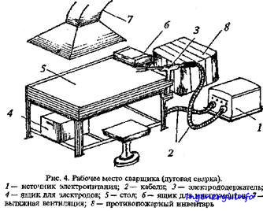
- Зварювальним постом називається робоче місце зварника, обладнане всім необхідним для виконання зварювальних робіт.
- Зварювальний пост електрозварника укомплектовують джерелом живлення (трансформатор, випрямляч, перетворювач, ацетиленовий генератор), зварювальними кабелями, електродотримачем або пальником, пристосуваннями, інструментами, засобами захисту.
- Зварювальні пости можуть бути стаціонарні й пересувні.
- Стаціонарні пости - це відкриті зверху кабіни для зварювання виробів невеликих розмірів. Каркас кабіни висотою 1800-2000 мм виготовляють із сталі. Для кращої вентиляції стіни кабіни піднімають над підлогою на 200-250 мм, їх виготовляють із сталі, азбестоцементних плит, інших негорючих матеріалів і фарбують вогнетривкою фарбою (цинкові, титанові білила, жовтий крон), яка добре поглинає ультрафіолетові промені зварювальної дуги. Дверний проміжок закривають брезентовою ширмою. Підлогу роблять з бетону, цегли, цементу.
- Кабіни повинні освітлюватись денним і штучним світлом і добре провітрюватись. Для роботи сидячи, використовують столи висотою 500-600 мм, а при роботі стоячи - близько 900 мм. Кришку стола площею 1 м² виготовляють із сталі товщиною 15-20 мм або з чавуну товщиною 25 мм. До стола під'єднують струмопровідний кабель від джерела живлення. Поряд із столом розміщують кишені для електродів та їх відходів, інструменти (молоток, зубило, сталева щітка тощо) й технологічну документацію. Для зручності при зварюванні встановлюють металеве крісло з діелектричним сидінням. Під ногами має бути гумовий килимок, а все обладнання кабіни - надійно заземлене.
- Пересувні пости використовують при зварюванні великих виробів безпосередньо на виробничих ділянках.
- На столі стоїть передбачити пристосування для:
- безпечної укладання власника в процесі перестановки вироби;
- швидкого доступу до витратних матеріалів і легкої зміни електрода;
- розташування інструментів (молотка, напилка, ліхтарика, шлакоотделітель, щітки по металу);
- розпалювання електрода на чорновий поверхні;
- установки нестандартних конструкцій з виступами в спеціальні отвори.
- Важливим атрибутом робочого місця електрогазозварника є витяжка. Вона забезпечує видалення шкідливих важких газів від плавиться металу і покриття електродів.
  - Опис технологічного процесу
- Спочатку підберіть необхідні електроди.
- Розкладіть електроди під ліву руку та зварний молоток по праву руку.
- Перевірте надійність тримача електродів.
- Увімкніть званий апарат.
- Виставити зварну напругу у залежності від електродів та товщини металу за допомогою таблиці
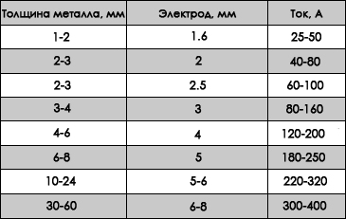
- Встановіть електрод у тримач.
- В процесі роботи потрібно заміняти електрод коли він згорає.
- Підготовку до зварювання можна вважати закінченою.

Під режимом зварювання розуміють сукупність показників, що визначають характер протікання процесу зварювання. Ці показники впливають на кількість тепла, що вводиться у виріб при зварюванні: До основних показників режиму зварювання відносяться: діаметр електрода або зварювального дроту, сила зварювального струму, напруга на дузі і швидкість зварювання. Додаткові показники режиму зварювання: рід і полярність струму, тип і марка покриття електрода, кут нахилу електрода, температура попереднього нагрівання металу. Вибір режиму ручного дугового зварювання часто зводиться до визначення діаметра електрода і сили зварювального струму. Швидкість зварювання і напруга на дузі встановлюються самим зварювальником в залежності від виду зварного з'єднання, марки стали, марки електрода, положення шва в просторі і т. п.
Діаметр електрода вибирається в залежності від товщини зварюваного металу, виду зварного з'єднання, типу шва і ін. При зварюванні в стик листів товщиною до 4 мм в нижньому положенні діаметр електрода береться рівним товщині зварюваної сталі. При зварюванні стали більшої товщини застосовують електроди діаметром 4 - 6 мм за умови забезпечення повної можливості провару металу деталей, що з'єднуються і правильного формування шва. Застосування електродів діаметром більше 6 мм обмежується внаслідок великої маси електрода і електродотримача. Крім того, міцність зварних з'єднань, виконаних електродами великих діаметрів, знижується за рахунок можливого не провару в корені шва і великий стовбчастої ​​макроструктури металу шва.
У багатошарових стикових і кутових швах перший шар або прохід виконується електродом діаметром 2 - 4 мм; наступні шари і проходи виконуються електродом більшого діаметра в залежності від товщини металу і форми скосу кромок. У багатошарових швах зварювання першого шару електродом малого діаметра рекомендується для кращого провару кореня з'єднання. Це відноситься як до стикових, так і кутовим швам. Сварка в вертикальному положенні виконується зазвичай електродами діаметром не більше 4 мм, рідше - 5 мм; електроди діаметром 6 мм можуть застосовуватися тільки зварниками високої кваліфікації. Стельові шви, як правило, виконуються електродами не більше 4 мм.
Силу зварювального струму вибирають в залежності від діаметра електрода. Для вибору сили струму можна користуватися простою залежністю: I = Kd, де K = 35-60 А / мм і d - діаметр електрода в мм. Щодо малий зварювальний струм веде до нестійкого горіння дуги, непровари і малої продуктивності. Надмірно великий струм веде до сильного нагрівання електрода при зварюванні, збільшенню швидкості плавлення електрода і непровари, підвищеного розбризкування електродного матеріалу і погіршення формування шва.
На величину коефіцієнта K впливає склад електродного покриття: для газообразующих покриттів K береться менше, ніж для шлак утворюючих покриттів; наприклад, для електродів з залізним порошком в покритті (АНО-1, ОЗС-3) зварювальний струм на 30 - 40% більше, ніж для електродів зі звичайними покриттями.
При зварюванні вертикальних і горизонтальних швів струм повинен бути зменшений проти прийнятого для зварювання в нижньому положенні приблизно на 5 - 10%, а для стельових - на 10 - 15%, з тим щоб рідкий метал не випливав зі зварювальної ванни.
Вплив показників режиму зварювання на розміри і форму шва. Зварений шов характеризується шириною шва b, глибиною провару hп. висотою опуклості (посилення) hв, а також коефіцієнтом форми провару
ψ= | b
 | h_{п}
і коефіцієнтом опуклості шва
 | b | .
 | h_{в}
Числовими коефіцієнтами форми і опуклості шва задаються при проектуванні зварних виробів. Наприклад, коефіцієнт форми провару при ручного дугового зварювання може бути прийнятий від 1 до 20. Зменшення діаметра електрода при постійному зварювальному струмі підвищує щільність струму в електроді і глибину провару, що пояснюється збільшеним тиском дуги. Зі зменшенням діаметра електрода ширина шва зменшується за рахунок зменшення катодного і анодного плям. Зі зміною сили струму змінюється глибина провару. Під впливом тиску дуги, яке збільшується зі зростанням струму, розплавлений метал витісняється з-під підстави дуги (рис. 50), що може привести до наскрізного проплавлению.
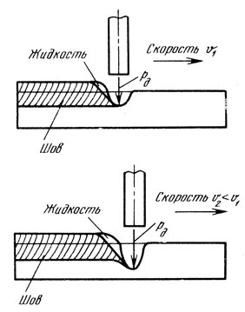
Рис. Схема сил взаємодії між дугою і рідиною в хвості зварювальної ванни: Pд - тиск дуги

Напрямок тиску дуги можна змінювати нахилом електрода або вироби і тим самим досягати різної глибини провару при одному і тому ж струмі. Підвищення напруги дуги за рахунок збільшення її довжини приводить до зниження зварювального струму, а отже, і до зниження глибини провару. Ширина шва при цьому підвищується незалежно від полярності зварювання. Зі збільшенням швидкості ручного зварювання глибина провару і ширина шва знижуються.
МІНІСТЕРСТВО ОСВІТИ І НАУКИ УКРАЇНИ
ДЕРЖАВНИЙ НАВЧАЛЬНИЙ ЗАКЛАД
«РЕГІОНАЛЬНИЙ ЦЕНТР ПРОФЕСІЙНОЇ ОСВІТИ ІННОВАЦІЙНИХ ТЕХНОЛОГІЇ БУДІВНИЦТВА ТА ПРОМИСЛОВОСТІ»

НАВЧАЛЬНИЙ ЕЛЕМЕНТ

Назва: «Складання, вибір і встановлення режимів зварювання та порядок накладання швів»

Професія «Електрозварник на автоматичних та напівавтоматичних машинах»

Професійна кваліфікація Електрозварник на автоматичних та напівавтоматичних машинах 2-го розряду

Навчальний елемент | Код | Стор.
Назва: Складання, вибір і встановлення режимів зварювання та порядок накладання швів  Професія: «Електрозварник на автоматичних та напівавтоматичних машинах» | 7212 | 1

МЕТА
Вивчивши даний елемент, ви зможете:
- Виконувати складання, вибір і встановлення режимів зварювання та порядок
накладання швів
- Виконувати організацію складання, вибір і встановлення режимів
зварювання та порядок накладання швів

МАТЕРІАЛЬНО-ТЕХНІЧНЕ ЗАБЕЗБЕЧЕННЯ
Назва | Кількість
Засоби індивідуального захисту (спеціальний одяг) | 15
Зварний апарат | 6
Електроди | 2 упаковки

Зв’язні модульні елементи:
Організація робочого місця
Підготовчі та заключні роботи
Складання, вибір і встановлення режимів зварювання та порядок накладання швів

Навчальний елемент | Код | Стор.
Назва: Складання, вибір і встановлення режимів зварювання та порядок накладання швів  Професія: «Електрозварник на автоматичних та напівавтоматичних машинах» | 7212 | 2

- Організація робочого місця
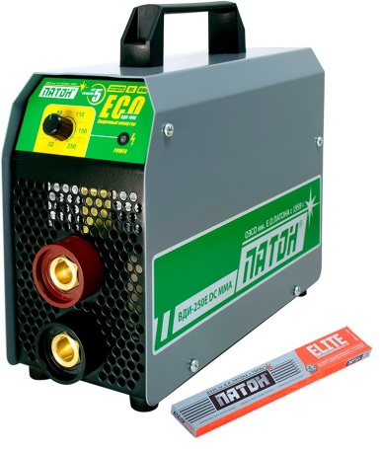

- Одягнути засіб індивідуального захисту

Навчальний елемент | Код | Стор.
Назва: Складання, вибір і встановлення режимів зварювання та порядок накладання швів  Професія: «Електрозварник на автоматичних та напівавтоматичних машинах» | 7212 | 3

- Під’єднання зварного апарату до сіті та під’єднання заземлення
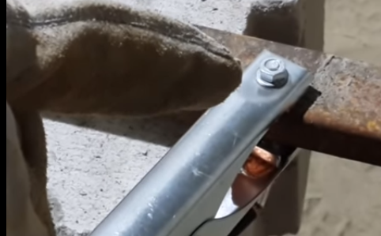

- Встановити силу струму на зварювальному апараті

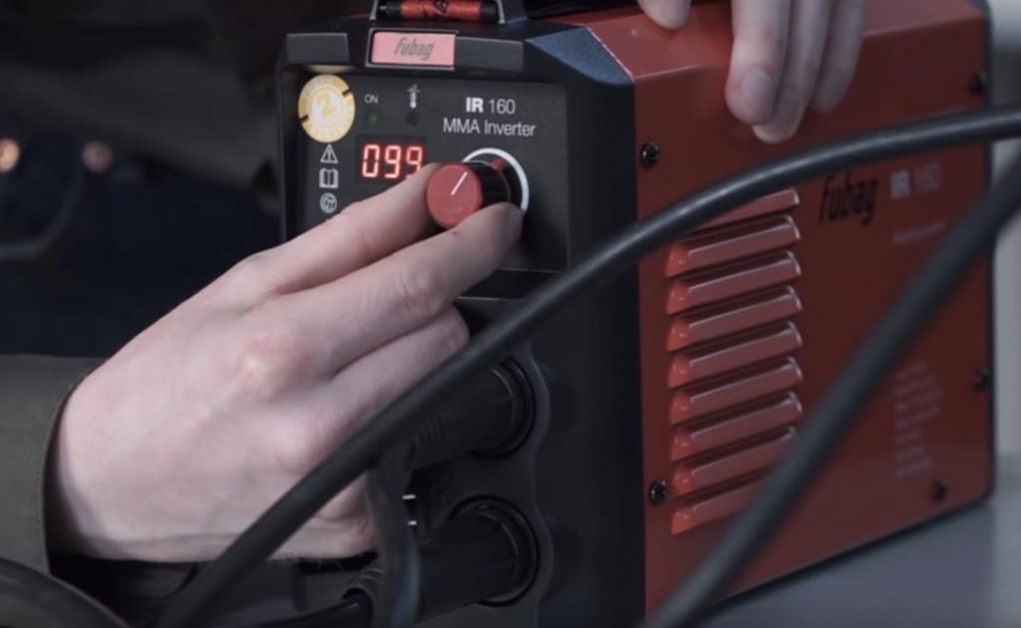

Навчальний елемент | Код | Стор.
Назва: Складання, вибір і встановлення режимів зварювання та порядок накладання швів  Професія: «Електрозварник на автоматичних та напівавтоматичних машинах» | 7212 | 4

- Накладання швів

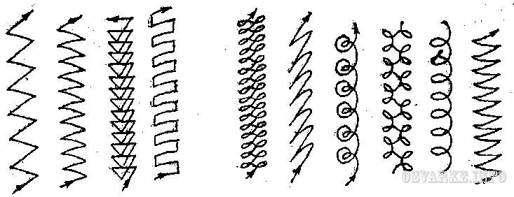

ТЕСТ ДОСЯГНЕНЬ
Зміст тесту, практичних занять | Відповіді учнів | Відмітка майстра в/н
 |  | знає, уміє | не знає, не вміє
Як вибирають режим зварювання?
а) Електрод
б) Товщина металу
в) електрод і товщина металу
Під яким кутом варять нижне положення?
а) 35
б) 45
в) 50
Що не входить до засобів захисту при зварювальних роботах?
а) Маска
б) Перчатки
в)Халат

БЕЗПЕКА ПРАЦІ ПРИ СКЛАДАННІ, ВИБОРІ І ВСТАНОВЛЕННІ РЕЖИМІВ ЗВАРЮВАННЯ ТА ПОРЯДКУ НАКЛАДАННЯ ШВІВ
До початку робіт необхідно:
- Отримати інструктаж про безпечні умови праці і прийоми виконання виробничого завдання
- Передивитись робоче місце і перевірити правильність розташування налагодженість інструментів, інвентарю, приладів,
- Одягти спецодяг
При складанні, виборі і встановленні режимів зварювання та порядку накладання швів:
- Перевірити наявність всього інструменту
- Перевірення електроінструменту
- Під час роботи:
А) підібрати засоби індивідуального захисту, що відповідають характер виконуваної роботи і перевірити їх на відповідність вимогам;
Б) перевірити робоче місце і підходи до нього на відповідність вимоги безпеки праці;
В) підібрати технологічну оснастку, інструмент, устаткування, необхідні при виконанні робіт, перевірити їх на відповідність вимогам безпеки праці
Електрозварник на автоматичних та напівавтоматичних машинах не повинен приступати до виконання роботи за таких порушень вимог охорони праці:
А) Недостатньо освітлення робочих місць;
Б) Використання в зоні роботи світильників напругою 50 В;
В) Несправності засобів захисту працюючих, інструменти чи обладнання, зазначених в інструкціях виробників, за яких не допускається;
Г) Несвоєчасне проведення чергових випробувань або закінчення терміну експлуатації засобів захисту працюючих, встановленого заводом-виробником
- По завершенню робіт:
- Прибрати зі стіни інструмент, привести у порядок робоче місце і проходи
- Повідомити майстра про всі неполадки, що виникли під час роботи.

Відеоролик за посиланням
  - https://www.youtube.com/watch?v=em0_qfxqnWg&t=67s
  - https://www.youtube.com/watch?v=LAx_fanEB_g
  - https://www.youtube.com/watch?v=_PdVugzneE8
  - https://www.youtube.com/watch?v=74z7am_MGak

- Закріплення нового матеріалу 12.00-13.30

1. Дайте визначення поняттю режим зварювання?
______________________________________________________________________________________________________________________________________________________________________________________________________
2. Опишіть які ви знаєте способи накладення швів?
______________________________________________________________________________________________________________________________________________________________________________________________________
3.Який режим зварювання для електрода 3мм
А) 90-120А
Б) 80-110А
В) 100-130 А
4.Принцип складання для таврового з’єднання?
________________________________________________________________________________________________________________________________________________________________________________________________________________________________________________________________________
5. Принцип складання для стикового з’єднання?
____________________________________________________________________________________________________________________________________________________________________________________________________________________________________________________________________________________________________________________________________________________________________________________________________________
6.Опишіть безпеку праці при складанні та порядку накладення швів?
________________________________________________________________________________________________________________________________________________________________________________________________________________________________________________________________________________________________________________________________________
1.4 Домашнє завдання: Зробіть кросворд за даною темою
Відповіді надсилати 10.04.20 року з 12.00 -13.30 :
на Viber або Телеграм 0995684019
е-mail: andrey03323@gmail.com

Майстер виробничого навчання: А.В.Єлізов

